Федеральное государственное автономное
образовательное учреждение высшего образования
«Национальный исследовательский университет ИТМО»

Информационная безопасность
Лабораторная работа №1
"Разработка защищенного REST API с интеграцией в CI/CD"

Выполнил:
Федоров Евгений Константинович
Группа: P3410

Санкт-Петербург,
2026
Оглавление
Инициализация проекта 2
Описание проекта 2
Список эндпоинтов 2
Защита от SQL-инъекций 5
Защита от XSS-атак 5
Реализация аутентификации пользователя 5

Инициализация проекта
Для данного проекта был создан репозиторий Git и был связан с репозиторием на GitHub.
Ссылка на репозиторий: https://github.com/2BuRy1/information_security_lab_1

Описание проекта
В данной работе было реализовано REST API приложение с поддержкой аутентификацией при помощи JWT-токена. У аутентифицированных пользователей есть возможность просмотра других зарегистрированных в системе пользователей, отправки им сообщений по логину и просмотра собственных сообщений.
Приложение написано на Java 17 с использованием Spring Boot (Spring Web MVC, Spring Security, Spring Data JPA), в качестве СУБД используется PostgreSQL, для сборки и запуска проверок — Maven.

Список эндпоинтов
- POST auth/register – регистрация
Формат запроса:
{
"login": "alice",
"password": "alicepass",
"repeatedPassword": "alicepass"
}

Формат ответа:
{
"token": "some_tome"
}

- POST auth/login – вход
Формат запроса:
{
"login": "alice",
"password": "alicepass",
}
Формат ответа:
{
"token": "some_tome"
}

- GET api/data – получение списка зарегистрированных пользователей
Формат ответа:
[
{
"id": 53,
"login": "bob"
}
]

- POST api/messages – отправить сообщение
Формат запроса:
{
"recipient": "bob",
"text": "hey, bob!"
}
Формат ответа:
{
"id": 1,
"from": "alice",
"to": "bob",
"text": "hey, bob
"createdAt": "2026-09-15T21:42:48.60984"
}

- GET api/message – получить все сообщения
Формат ответа:
[
{
"id": 1,
"from": "alice",
"to": "bob",
"text": "hey, bob",
"createdAt": "2026-09-15T21:42:48.60984"
}
]

Защита от SQL-инъекций
Защита от SQL-инъекций обеспечивается использованием Spring Data JPA поверх Hibernate. Все обращения к БД идут через методы репозиториев, которые Hibernate транслирует в параметризованные подготовленные запросы (PreparedStatement) согласно спецификации JPA. Конкатенации строк при построении SQL в проекте нет ни в одном месте, пользовательские данные всегда передаются как связанные параметры, а не встраиваются в текст запроса.

Защита от XSS-атак
Приложение является чистым REST API и не генерирует HTML: все ответы отдаются в формате application/json и сериализуются библиотекой Jackson, входящей в Spring Boot. Jackson при сериализации экранирует специальные и управляющие символы (кавычки, переводы строк и т.д.) по правилам JSON.
Дополнительно реализована защита при помощи экранирования специальных символов HTML средствами фреймворка.

Реализация аутентификации пользователя
В работе используется JWT access-токен. Access-токен служит для доступа к защищённым эндпоинтам: именно по нему определяется пользователь. Время жизни токен – 1 час, токен подписывается алгоритмом HS256 секретным ключом.

Токен выдаётся при регистрации POST /auth/register и при входе POST /auth/login.

На защищённых эндпоинтах стоит фильтр - он проверяет наличие и формат заголовка Authorization: Bearer <токен>, проверяет подпись и срок действия, загружает пользователя из БД и устанавливает аутентификацию.

В базе данных пароли хранятся только в виде хэшей bcrypt, сырые пароли нигде не сохраняются и не логируются.

Полученные отчеты по SAST/SCA из Actions

SAST:
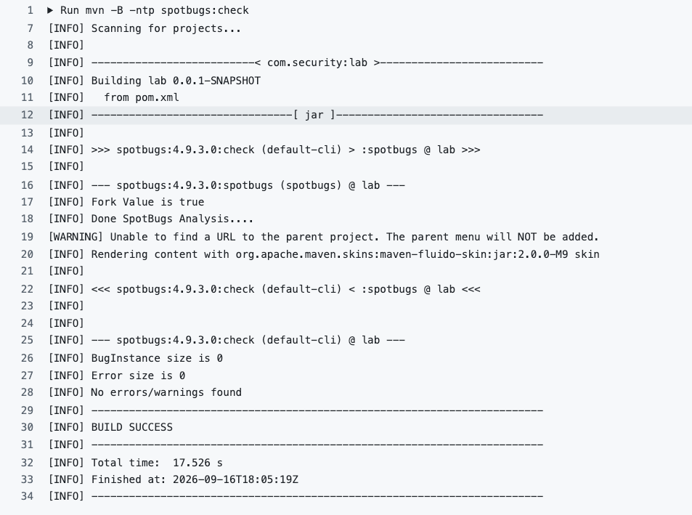

SCA:
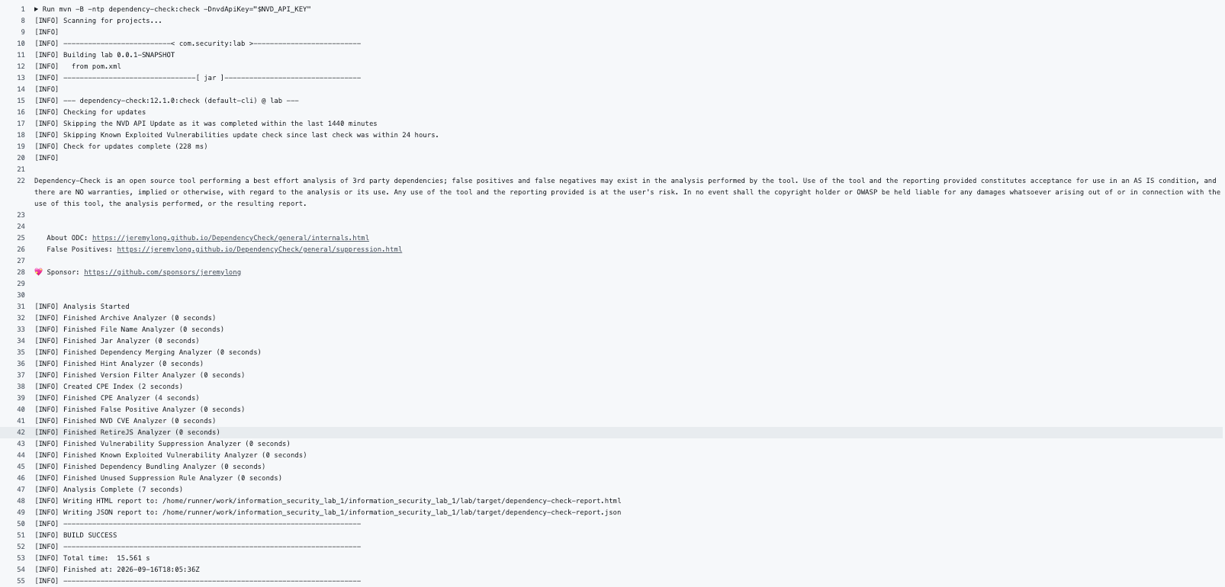

Ссылка на последний запуск pipeline в репозитории: https://github.com/2BuRy1/information_security_lab_1/actions/runs/35137409008/job/104933114454

